PKP Polskie Linie Kolejowe S.A.
Biuro Komunikacji i Promocji
Targowa 74, 03 - 734 Warszawa
tel. + 48 22 473 30 02
fax + 48 22 473 23 34
rzecznik@plk-sa.pl
www.plk-sa.pl

Lublin, 31 maja 2019 r.

Informacja prasowa

Ruszył remont mostu na Sanie między Lublinem a Stalową Wolą

Na trasie Lublin – Stalowa Wola Rozwadów wzmacniany most na Sanie w Kępie Rzeczyckiej zapewni szybszy przejazd pociągów z Lubelszczyzny na Podkarpacie. Między Zaklikowem a Stalową Wolą układane są nowe tory i rozjazdy. Efektem przebudowy trasy już jest m.in. 13 nowych przystanków. Po zakończeniu prac będą krótsze podróże. Inwestycja realizowana przez PKP Polskie Linie Kolejowe S.A.
za 367 mln zł ma dofinansowanie UE z programu POPW.
Na linii Lublin – Stalowa Wola, od kwietnia prace obejmują odcinek Zaklików – Stalowa Wola Rozwadów. To ostatni etap przebudowy trasy, która będzie zelektryfikowana. W ramach prac remontowych jest 300-metrowy trójprzęsłowy most kolejowy na Sanie. Odnowiona konstrukcja pozwoli na podniesienie prędkości pociągów z 80 km/h do 120 km/h. Prace obejmują wzmocnienie konstrukcji obiektu i przygotowanie do elektryfikacji. Wykonawca wykona również niezbędne roboty przy podporach mostu. Remont przeprawy zapewni bezpieczniejszy przejazd większej liczby składów. Czas podróży z Lubelszczyzny na Podkarpacie będzie atrakcyjniejszy.
Między Zaklikowem a Stalową Wolą podróżni zyskają lepszy dostęp do kolei. Powstaną dwa nowe, dodatkowe przystanki: Zaklików Miasto i Stalowa Wola Charzewice. Zwiększy się komfort obsługi dzięki nowym peronom na przystankach w Lipie, Kępie i Pilchowie. Obiekty będą czytelnie oznakowane i dobrze oświetlone. Zostaną zamontowane ławki, wiaty i tablice z rozkładami jazdy. Wszystkie perony będą dostosowane dla osób o ograniczonych możliwościach poruszania się.
Prace między Zaklikowem a Stalową Wolą Rozwadów obejmują m.in. 22 km toru,
14 rozjazdów. Na szlaku Lipa – Charzewice jest już nowy tor. Trwają roboty w stacji Lipa. Na szlaku Zaklików – Lipa wymieniane są tory i rozjazdy. Widać maszyny uzupełniające tłuczeń
i przygotowujące właściwe położenie toru. Wkrótce rozpocznie się budowa słupów sieci trakcyjnej.
Sprawniejsze podróże zapewni lokalne centrum sterowania w Szastarce. Nowoczesne urządzenia są już na stacji Kraśnik.
Prace torowe na odcinku Zaklików – Stalowa Wola Rozwadów planowane są do końca września br. Później oddane zostaną perony i przejazdy kolejowo-drogowe.
Zakończenie prac planowane jest do końca 2019 roku. Następnie, po odbiorach i uzyskaniu niezbędnych zezwoleń na eksploatację, pociągi pojadą trakcją elektryczną.
Na jednotorowej linii, na czas robót między Zaklikowem a Stalową Wola Rozwadowem obowiązuje autobusowa komunikacja zastępcza. Szczegóły dotyczące kursowania pociągów są dostępne na stronie portalpasazera.pl.
Są efekty inwestycji, a pociągiem będzie szybciej z Lublina do Stalowej Woli
Wyższy komfort obsługi zapewniony jest już na 13 zmodernizowanych stacjach i przystankach: Krężnica Jara, Majdan, Niedrzwica Kościelna, Leśniczówka, Wilkołaz Wieś, Pułankowice, Kraśnik, Szastarka, Polichna Kraśnicka, Rzeczyca Kolonia, Rzeczyca, Potok Kraśnicki, Zaklików i Stalowa Wola Rozwadów.
Nowe perony są dobrze oświetlone i wyposażone w ławki i wiaty. Przygotowano oznakowanie oraz informację pasażerską. Wszystkie obiekty są wyższe, ułatwiają wsiadanie i wysiadanie
z pociągu oraz dostosowane do potrzeb osób o ograniczonych możliwościach poruszania się.
Sprawny przejazd na odcinku Kraśnik – Zaklików to efekt wymiany 35 km toru oraz 16 nowych rozjazdów. Dla planowanej elektryfikacji posadowiono już ponad 600 słupów sieci trakcyjnej.
Projekt modernizacji 100-kilometrowej trasy Stalowa Wola Rozwadów – Lublin połączonej
z elektryfikacją zwiększy możliwości podróży w ruchu regionalnym m.in. od stacji Stalowa Wola Rozwadów do linii Warszawa - Lublin – Dorohusk (nr 7).
Całkowita wartość projektu „Prace na liniach kolejowych 68, 565 na odcinku Lublin – Stalowa Wola Rozwadów” to 367 mln zł netto. Dofinansowanie ze środków unijnych w ramach Programu Operacyjnego Polska Wschodnia (POPW) wynosi 311,9 mln zł. Więcej informacji na temat projektu na stronie plk-polskawschodnia.pl .
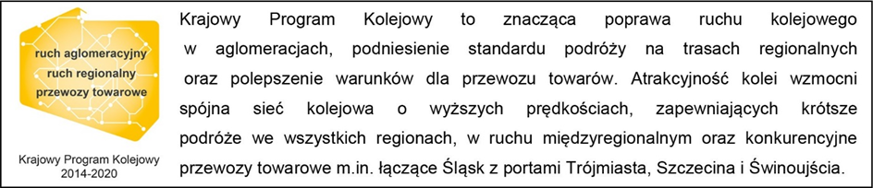
Kontakt dla mediów:
Mirosław Siemieniec
Rzecznik prasowy
PKP Polskie Linie Kolejowe S.A.
rzecznik@plk-sa.pl
T: + 48 694 480 239

